Монтирование
В дерево файлов и каталогов входят отдельные ветви, которые формируются разными ФС. Для юникс определено подключение различных ФС в дерево каталогов, и это действие назвали монтирование – система действий, в рез которой ФС устройства становится доступной, то есть можно получить доступ к информации, которая хранится на устройстве.
Базовая форма команды mount принимает на вход 2 параметра – имя устройства, или другого устройства, которое содержит монтируемую … и точку монтирования. Могут также быть ключи – тип ФС, опции ФС.
Mount ключи –t тип_ФС –o опции_ФС устройство каталог(точка монтирования)

Монтирование – это система действий, в результате которой файловая система становится доступной.
Для монтирования ФС требуются права привилегированного пользователя. Используется команда mount:
Mount ключи –t тип_ФС –о опции_ФС устройство каталог_назначения(точка монтирования)
Отмонтировать
Umount ключи –t тип_ФС –о опции_ФС
Помимо основной команды mount есть дополнительные, в которых указывается тип ФС
Mount.nfs (network file system)
Mount.ntfs
Наиболее часто используются 2 параметра – имя устройства или другого ресурса, который содержит ФС и точка и монтирования. Точка монтирования – каталог, к которому подммонтируется ФС. Он должна существовать, иначе возникнет ошибка
Когда ФС смонтирована в существующую директорию, все файлы и поддериктории этой ФС становятся файлами и поддиректорииями каталога. Если точка монтирования содержала какие-то файлы и подкаталоги, то они не теряются, а становятся невидимыми.
Иногда нужно явно указывать тип ФС. Для этого используется опция –t. Например, если монтируем новую ФС, имеющую новый тип. Но так как unix поддерживает большое количество ФС, поэтому они могут поддерживать ФС разных типов. Существует структура, описывающая тип ФС.

Пример:
# mount /dev/sda1 /mnt
Пробует монтировать раздел /dev/sda1 с ФС EXT3 в каталог mnt в режиме только чтение. Если в ОС нет библиотек для поддержки той или иной ФС, или система в указанном разделе не является EXT3, будет выдано сообщение о невозможности подмонтирования.
Если требуется включить режим записи, то необходимо добавить
# mount –o rw /dev/sda1 /mnt

Структура superblock необходима для описания подмонтированных ФС. Она содержит вссю необходимую информацию для обращения к файлам конкретной ФС
Struct inode – описывает физический файл
Struct dentry – структура, описывающая каталог, для доступа к его файлам
Struct file – для открытого файла (файл открыт каким-то процессом)

Фото

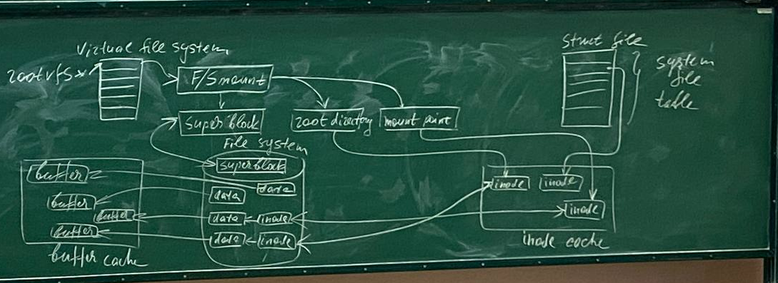
В смонтированной ФС будет работать супер-блок. Существует 2 копии супер-блока – на физическом носителе и в памяти (ядре). Это же характерно для inode – в 2 вариантах (даже не копии) – в ядре существуют структуры, важные для действий в ядре – дисковый inode (на физическом носителе) и в ядре.
Нужен mount point, корневой каталог ФС, которая монтируется. Важнаяя информация о кешировании – кеш inode и buffer cache (кеш данных).
Кеши – по принципу LRU (least recently used). По принципу наибольшей вероятности обращений.
Также системнаяя таблица открытых файлов. Там находятся дескрипторы всех открытых в системе файлов. Если один и тот же файл был открыт несколько раз, то будет соответствующее количество его дескрипторов. Так как открытые файлы – структура, предназначенная для обслуживания процессов. У файла может быть один и тот же inode. Дело в том, что любое имя в системе – это hardlink (системе все-равно, какое это имя – первое, второе ..)

Superblock

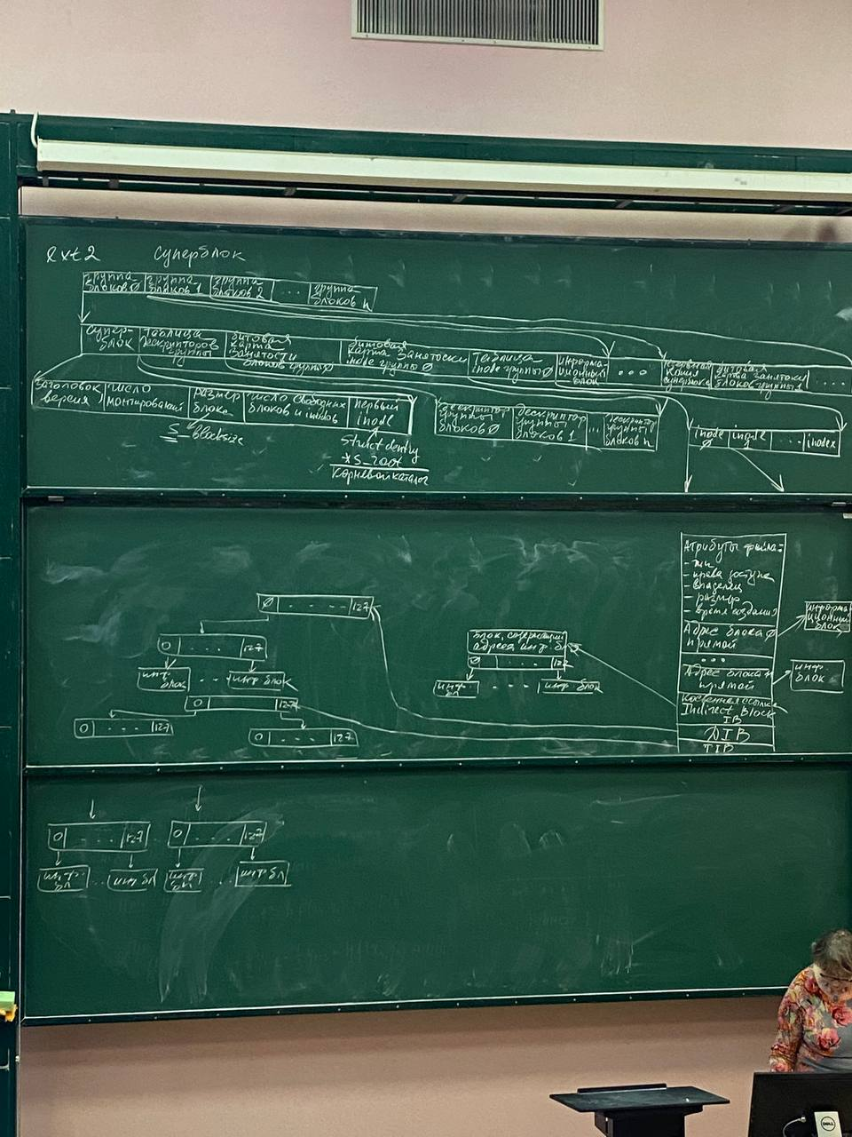

Рассматриваем раздел вторичной памяти с файловой системой ext2
Блок – минимально адресуемая единица физического носителя (не байт)
любая ФС предназначена для долговременного хранения и доступа к файлам. Без доступа это никому не нужно.
Внешнее устройство, к нему обращение в
Struct inode – описывает физический файл. И они же, дисковые .. – информацию об адресе, где файл, который описывается конкретным inode-ом.
Суперблок содержит первый inode – inode корневого каталога (root)
На диске для надежности делается резервная копия суперблока, чтобы можно было восстановить доступ к файлам.

Ext2 существует много лет и остается актуальной. Она обеспечивает хранение и доступ к очень большим файлам.
Суперблок обеспечивает дрступ к дисковому inode, а он хранит инфу об адресах в физической памяти, где хранятся данные этого файла.
В этой ФС несколько типов адресации – пряма, косвенная двойная и тройная косвенная
(про атрибуты, вот эту часть)
12 блоков (0-11) используются для прямой адресации). Непосредственный адрес информационного блока.
Следующий блок содержит косвенную ссылку indirect block IB. Содержит адреса информационных блоков. 128
Двойная косвенная адресация DIB
Тройная TIB

Вся представленная графичекси информация имеется в struct super_block. Список. Столько супер-блоков, сколько смонтировано ФС (ФС при этом могут быть одного типа). Доступ к файлам возможен только в смонтированной ФС, через соответствующий суперблок.
Struct super_block
{
Struct list_head s_list
Dev_t s_dev
Unsigned long s_blocksize
Struct file_system_type *s_type
//На суперблоке определен набор операций//
Const struct super_operations *s_op;
Const struct dentry_operations *s_d_op
/*s_inode_list_lock protects s_inodes*/
Spin_lock_t s_inode_list_lock
Struct list_head s_inodes // все файлы созданные в данной ФС
Struct list_head s_inodes_wb; //write back inodes – список грязных inode – измененное значение
Unsigned long s_flags
Unsigned long s_magic
Struct rw_semaphore s_unmount//read-write семафоры. Работают по принципу читатели-писатели
Struct list_head s_mount
Struct block_device *s_bdev;
}

Важное значение имеет размер блока, так как это миниимальная единица информации внешнего устройства
Тип ФС супер важен, так как юникс может поддерживать много типов
file_system_type предназначен для регистрации типа конкретной ФС.

Struct super_operations
{
Struct inode *(alloc_inode) (struct super_block *sb);
Void (*destroy_inode)(struct inode *);
Void (*free_inode)(struct inode*);

